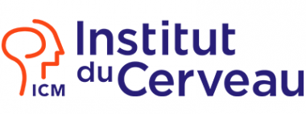
0

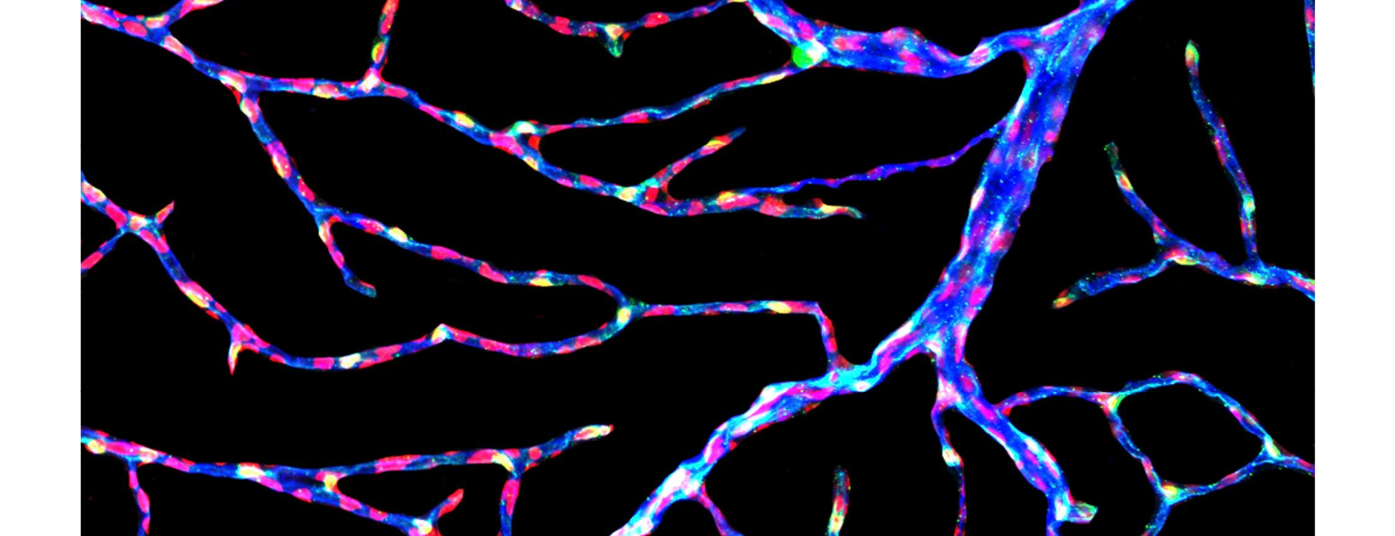
Crédit : Gabriel Luna. Wellcome Collection.

L’Institut du Cerveau lance NeurAL, son premier programme d’amorçage en neurosciences
17/02/2023

Avec le soutien de la Fondation Anne et Claude Berda, l’Institut du Cerveau lance NeurAL (Neuroscience Acceleration Launchpad), son premier programme d’amorçage dédié au développement de molécules thérapeutiques, outils diagnostiques, solutions de suivi médical ou encore biomarqueurs digitaux. Piloté par l’incubateur de l’Institut du Cerveau, iPEPS The Healthtech Hub – qui a déjà accompagné plus de 70 start-ups ayant levé plus de 650 millions d’euros de fonds privés et mis une plus d’une dizaine de produits sur le marché – l’Institut du Cerveau met son expertise au service de toute la communauté d’innovation en neurosciences.

L’Institut du Cerveau s’est donné pour mission d’innover à tous les niveaux en neurosciences, pour que les nouvelles connaissances issues de la recherche de pointe puissent être transformées rapidement en produits médicaux commercialisables. « L’innovation doit aujourd’hui résoudre des problèmes scientifiques liés à enjeux sociétaux majeurs, comme la santé mentale, l’incidence croissante des maladies neurodégénératives, ou la perte d’autonomie, explique Alexis Brice, directeur Général de l’Institut du Cerveau. Pour matérialiser cette responsabilité sociale – celle d’aider les malades et de démultiplier les outils de soin, l’Institut a entrepris de décloisonner les approches médicales et technologiques ». A l’horizon : créer un continuum entre une découverte scientifique et son application au service du patient.

Pour structurer cette recherche translationnelle, l’Institut du Cerveau a déployé autour de ses laboratoires un écosystème interdisciplinaire et collaboratif dédié à la valorisation : Neurotrials, une plateforme dédiée aux essais cliniques précoces en partenariat avec des industriels de la santé ; le Carelab, qui développe des solutions innovantes dans le domaine du soin en collaboration avec des patients et des soignants ; une unité de développement et d’innovation (TIDU) en thérapie génique et cellulaire ; des plateformes technologiques en imagerie médicale, séquençage, génotypage ou encore bioinformatique ; et enfin l’incubateur iPEPS, qui permet d’insuffler un esprit entrepreneurial.

« Nous sommes dans un endroit à la croisée de compétences académiques, cliniques et industrielles, conçu pour valoriser la science d’où qu’elle vienne. On y trouve des spécialistes, qui, grâce à leur expérience, connaissent les facteurs qui conditionnent les échecs et les succès. Cela en fait de formidables mentors pour la recherche partenariale public-privé », précise Bassem Hassan, directeur scientifique de l’Institut.

Un nouveau programme au service de la communauté d’innovation

Aujourd’hui, l’Institut du Cerveau entre dans une nouvelle phase d’accompagnement de l’innovation, et lance NeurAL, Neuroscience Acceleration Launchpad, son premier programme d’accélération de projets de recherche appliquée. Dans le paysage de l’entreprenariat en santé, NeurAL vient combler un besoin non satisfait : s’il existe actuellement en France une constellation de structures dédiées à l’innovation – incubateurs, accélérateurs, Sociétés d’Accélération du Transfert de Technologies (SATT) et start-up studios – aucun dispositif d’accompagnement au développement technologique ne permettait jusqu’ici d’aider les futurs entrepreneurs afin de transformer des projets neuro innovants en start-up à succès.

En effet, une fois que la preuve de concept d’une innovation a été établie, il reste encore beaucoup à faire pour les chercheurs qui souhaitent créer une entreprise ; en particulier, s’assurer que leurs données scientifiques sont suffisamment complètes pour convaincre un investisseur. « Depuis quelques années, en santé, on a observé beaucoup d’échecs cliniques, notamment dans les maladies neurodégénératives où des molécules prometteuses se sont révélées décevantes. Pour écarter ce risque, il faut s’assurer que les premiers résultats de recherche sont robustes, et reproductibles via des équipes indépendantes. C’est l’un des objets du programme NeurAL : dérisquer la recherche via des data packages, un travail en réseau, et l’expérience de chercheurs d’excellence », explique Alexis Génin, directeur de l’innovation à l’Institut du Cerveau.

Les porteurs de projet devront également se former à l’entreprenariat, mettre sur pied un modèle économique solide, constituer une équipe de talents, ou encore préparer la feuille de route technologique de l’activité. Pour répondre à leurs besoins de manière personnalisée, NeurAL se propose de rassembler des expertises techniques et industrielles de premier plan, et de puiser dans les connaissances scientifiques et médicales des équipes de l’Institut. « La commercialisation d’un produit de santé est le fruit d’un processus complexe qui nécessite une vision entrepreneuriale claire dès la genèse du projet scientifique, affirme Shirihane Kouadri, manager Incubation à l’Institut du Cerveau. Pour construire cette vision, notre programme d’accompagnement mobilise des serial entrepreneurs et des investisseurs pour coacher les projets au plus tôt et structurer de la donnée de qualité. A la clé, une startup construite autour d’une technologie suffisamment mature. »

NeurAL lance son premier appel à projets, avec le soutien de la Fondation Anne et Claude Berda.

En plus d’une formation sur-mesure assurée par l’incubateur de l’Institut du Cerveau, iPEPS, les deux lauréats 2023 bénéficieront d’un soutien financier pour appuyer le développement de leur projet :

- Le premier, d’un montant de 250 000 €, sera accompagné d’un prix individuel d’une valeur de 10 000 €, le Prix Anne et Claude Berda pour l’Innovation ;
- Le second, d’un montant de 100 000 €.

Les conditions pour candidater, le calendrier du programme ainsi que la procédure de sélection sont à consulter sur le site de web de l’Institut du Cerveau.

Au cours d’un programme d’accélération de 12 mois minimum, les projets sélectionnés acquerront les méthodes nécessaires pour réussir les étapes de développement d’un produit, notamment : la stratégie de mise sur le marché, les processus réglementaires, la communication, le financement et la préparation à la rencontre avec les investisseurs. Chaque projet bénéficiera d’un référent chargé de veiller à son bon déroulement et de mettre en place les mentors et les ressources capables de faire grandir la technologie sous-jacente et la future entreprise.

Grâce à NeurAL, l’Institut du Cerveau espère voir émerger des technologies de rupture, originales et créatives, susceptibles de remplir des besoins pressants en santé, à l’image de son organisation mixte et effervescente.

A propos de l’Institut du Cerveau
Créé en 2010, l’Institut du Cerveau est un centre de recherche scientifique et médical d'excellence de dimension internationale, situé à Paris au cœur de l'Hôpital de la Pitié-Salpêtrière. Son modèle innovant réunit, en un même lieu, patients, médecins, chercheurs et entrepreneurs avec un objectif commun : comprendre le cerveau et accélérer la découverte de nouveaux traitements pour les maladies du système nerveux. L’Institut comprend ainsi un réseau de plus de 700 experts, au sein de 25 équipes de recherche, 10 plateformes technologiques de pointe, un centre d’investigation clinique, un organisme de formation et plus de 2000m² destinés à l’incubation de startups. Le modèle original de l’Institut du Cerveau repose sur l’association d’une unité mixte de recherche (APHP, Sorbonne Université, Inserm et CNRS) et d’une fondation privée, reconnue d’utilité publique, la Fondation ICM. institutducerveau-icm.org
A propos de la Fondation Anne et Claude Berda
Créée par Alexandre et Claude Berda, la Fondation Anne et Claude Berda est une fondation d'un nouveau genre, dotée d'une vision entrepreneuriale et créatrice de valeur pour la société. Son objectif est de contribuer à soigner les maladies du cerveau tout en perpétuant les valeurs et le savoir-faire de la famille. En soutenant l'entrepreneuriat au sein de la recherche médicale en Europe, la fondation aspire à créer un cercle vertueux d'experts scientifiques et de revenus philanthropiques, maximisant ainsi les chances de développer de nouveaux traitements innovants pour les patients souffrant de maladies cérébrales.

Contact presse

Marie Simon – marie.simon@icm-institute.org | presse@icm-institute.org

